**Respect what you're eating**

**New words：根据音标自学单词吧**

1.respect [rɪˈspekt] 2.finish [ˈfɪnɪʃ] 喝光，吃完 3.meal [miːl] 饭，餐

4.waste [weɪst] 浪费 5.change [tʃeɪndʒ]改变 6.kg [ˈkɪləɡræm]千克

7.amount [əˈmaʊnt]数量 8.million [ˈmɪljən] 百万 9. enough [ɪˈnʌf]足够

10. entire [ɪnˈtaɪə(r)] 整个的 11.South Korea [ˌsaʊθ kəˈriə] 韩国

12.billion [ˈbɪljən]十亿 13.resource [rɪˈsɔːs] 14.transport [ˈtrænspɔːt]

15.energy [ˈenədʒi]能量 16.create [kriˈeɪt] 产 17.environment [ɪnˈvaɪrənmənt]环境

18.seed [siːd] 种子 19. truck [trʌk] 20.hundred [ˈhʌndrəd] 百

21.bank [bæŋk]银行 22.grocery [ˈɡrəʊsəri]杂货 23.store [stɔː(r)]店

24.extra [ˈekstrə] 25.ugly [ˈʌɡli] 丑的，不好看的 26. For example [ɪɡˈzɑːmpl]例如

27.percent[pəˈsɛnt] 百分之几 28. carrot [ˈkærət]胡萝卜 29. normal [ˈnɔːml]正常的

30.N-1 formula读作 N minus [ˈmaɪnəs] [ˈfɔːmjələ] N-1公式



Work in pairs.

**A:** How much food is wasted in Heng Yang No.1 Middle School / … / …?

**B:** …

Think further（进一步）:

**Why the writer(作者）use so many numbers here? 可以写下自己的想法。**

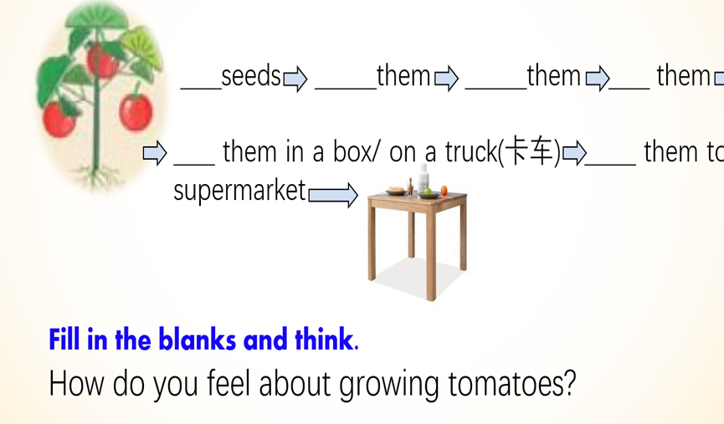

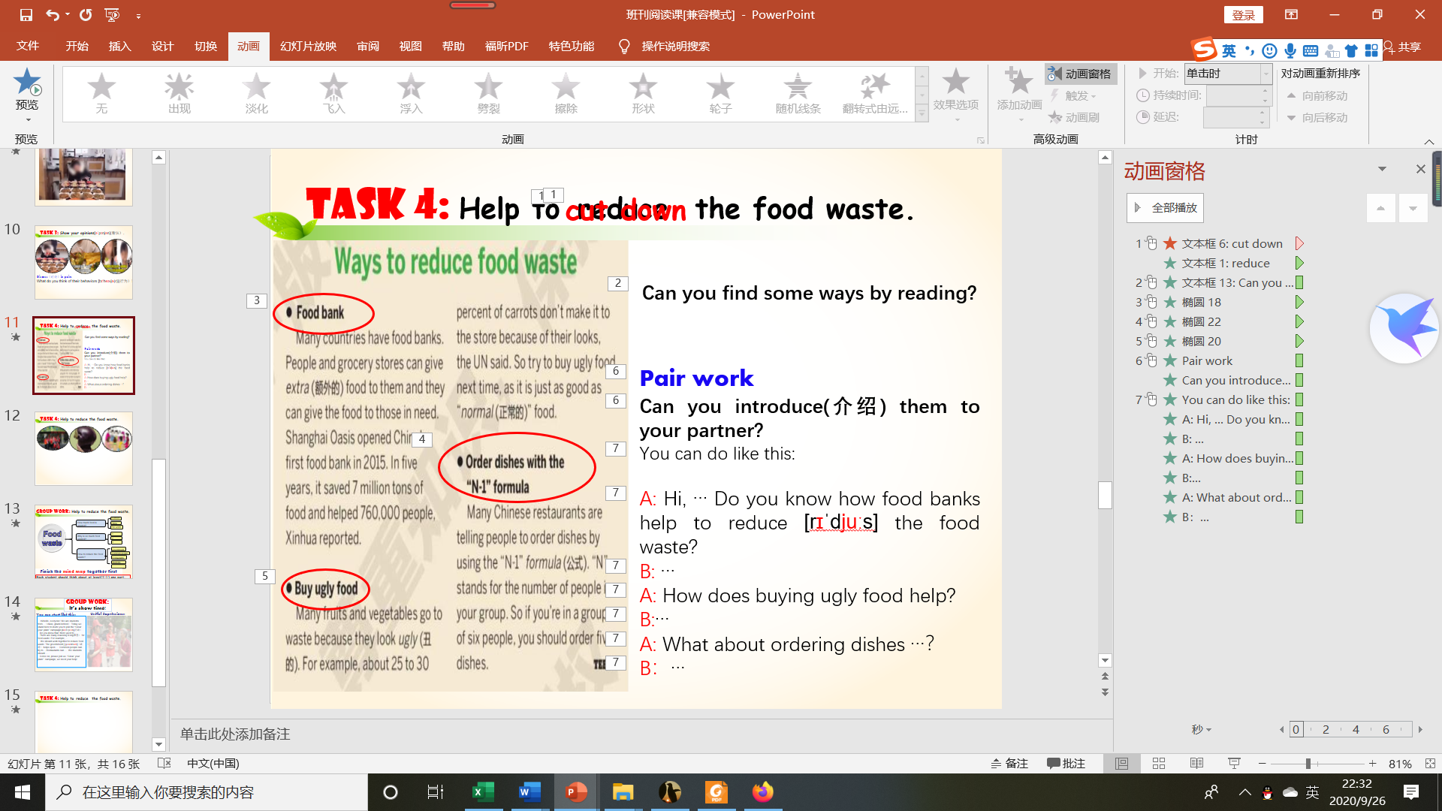

**四人一组，每人至少完成一部分。以小组形式汇报。**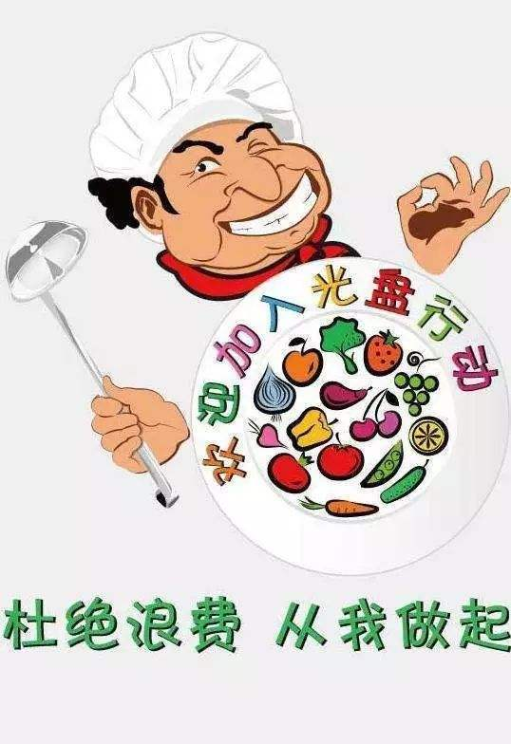

**Proposal（倡议书）**

Hi/hello, everyone! We are students from …（class, grade/school. We want you to join the “Clear your plate” campaign [kæmˈpeɪn](行动）. （Together）

Do you know how much food is wasted? There used to …S1

There are many reasons[ˈriːzn](原因)for food waste. For example, …S2

We should work together to reduce food waste. The government [ˈɡʌvənmənt]（政府） helps open …. Common people can try to…. Restaurants can …. We students should ….S3&S4

Come on, please join us. “Clear your plate” campaign, we need your help!

（Together）

S1 表示小组成员1

S2 表示小组成员2